Министерство науки и высшего образования Российской Федерации
ФГБОУ ВО «Чувашский государственный университет имени И. Н. Ульянова»
Кафедра компьютерных технологий

ЛАБОРАТОРНАЯ РАБОТА № 3
по дисциплине «Проектирование программного обеспечения»
Построение диаграмм потоков работ (IDEF3)

«Анонимный интернет-магазин с оплатой криптовалютой»
Выполнил: студент группы КТ-31-24
Колсанов Максим
Проверил: старший преподаватель
Мытников А. Н.
Чебоксары — 2026

1. Цель работы
Научиться описывать взаимосвязи между процессами с помощью IDEF3, моделировать последовательность работ и переходы состояний объектов, а также выполнять многоуровневую декомпозицию процесса продажи цифрового товара.

2. Краткие теоретические сведения
IDEF3 фиксирует сценарии выполнения работ и причинно-следственные связи между ними. PFDD (Process Flow Description Diagram) показывает последовательность единиц поведения (UOB), а OSTN (Object State Transition Network) — последовательность переходов состояний выбранного объекта.
В PFDD применяются прямоугольники UOB, направленные связи, перекрёстки слияния/разветвления и объекты ссылок (REF). Сплошная стрелка задаёт предшествование; Object Flow указывает передачу или использование объекта. Асинхронное «И» (&) означает запуск ветвей и последующее ожидание их завершения, «исключающее ИЛИ» (X) — выбор ровно одного исхода.
Туннелирование в отчёте обозначает осознанное нераскрытие дальнейшей межуровневой связи: выход к уведомлению сохраняется как граница сценария, а внутренняя обработка уведомлений на этой диаграмме не показывается. Это принятое для данного отчёта обозначение, а не отдельная единица работы.

3. Предметная область и ограничения
Объект моделирования — Telegram-бот анонимного магазина цифровых товаров. Покупатель использует Telegram ID и не должен вводить ФИО, email, телефон или адрес доставки. В учебной версии заказ содержит одну единицу товара. Магазин принимает TON, USDT (TON) и USDT (TRON), назначая конкретному заказу ожидаемую сумму и реквизиты.
Проверка поступления средств выполняется автоматически. Система получает сведения о транзакциях, сверяет сеть, валюту, адрес, точную сумму, срок и уникальность операции, учитывает требуемые подтверждения блокчейна, фиксирует оплату и выдаёт цифровые материалы. Администратор рассматривает лишь спорные случаи; обычные платежи не подтверждаются им вручную.

4. Соответствие модели лабораторным работам № 1–2
Модель ЛР3 | Связь с предметной областью
PFDD «Как есть» | Предпроектный сценарий ручной продажи и ручной сверки поступлений.
PFDD контекст, UOB 1 | IDEF0 A2 «Осуществлять продажу цифровых товаров».
PFDD-1, UOB 1.1–1.5 | Выбор, заказ, реквизиты, автоматическая проверка, выдача.
PFDD-2, UOB 1.4.1–1.4.5 | Декомпозиция функции автоматической проверки оплаты.
PFDD-3, UOB 1.4.3.1–1.4.3.4 | Декомпозиция сопоставления перевода с ожидаемым заказом.
OSTN «Заказ» | Состояния заказа от создания до выдачи либо завершения без оплаты.

5. Правила связи и контроля диаграмм
Уровни PFDD раскрывают именно родительскую единицу работы, а не создают независимый процесс. Контекстная UOB 1 декомпозирована в 1.1–1.5; работа 1.4 — в 1.4.1–1.4.5; работа 1.4.3 — в 1.4.3.1–1.4.3.4. Номера не смешиваются с узловыми кодами IDEF0.
Перекрёсток X используется для двух взаимоисключающих ветвей: «платёж подтверждён» и «не подтверждён». Параллельное получение ожидаемых платежей и входящих переводов объединяется через асинхронное И, поэтому сопоставление начинается только после готовности обоих результатов. Два входных объекта детализации сопоставления представлены Object Flow.

Рисунок 1 — Продажа цифрового товара до автоматизации
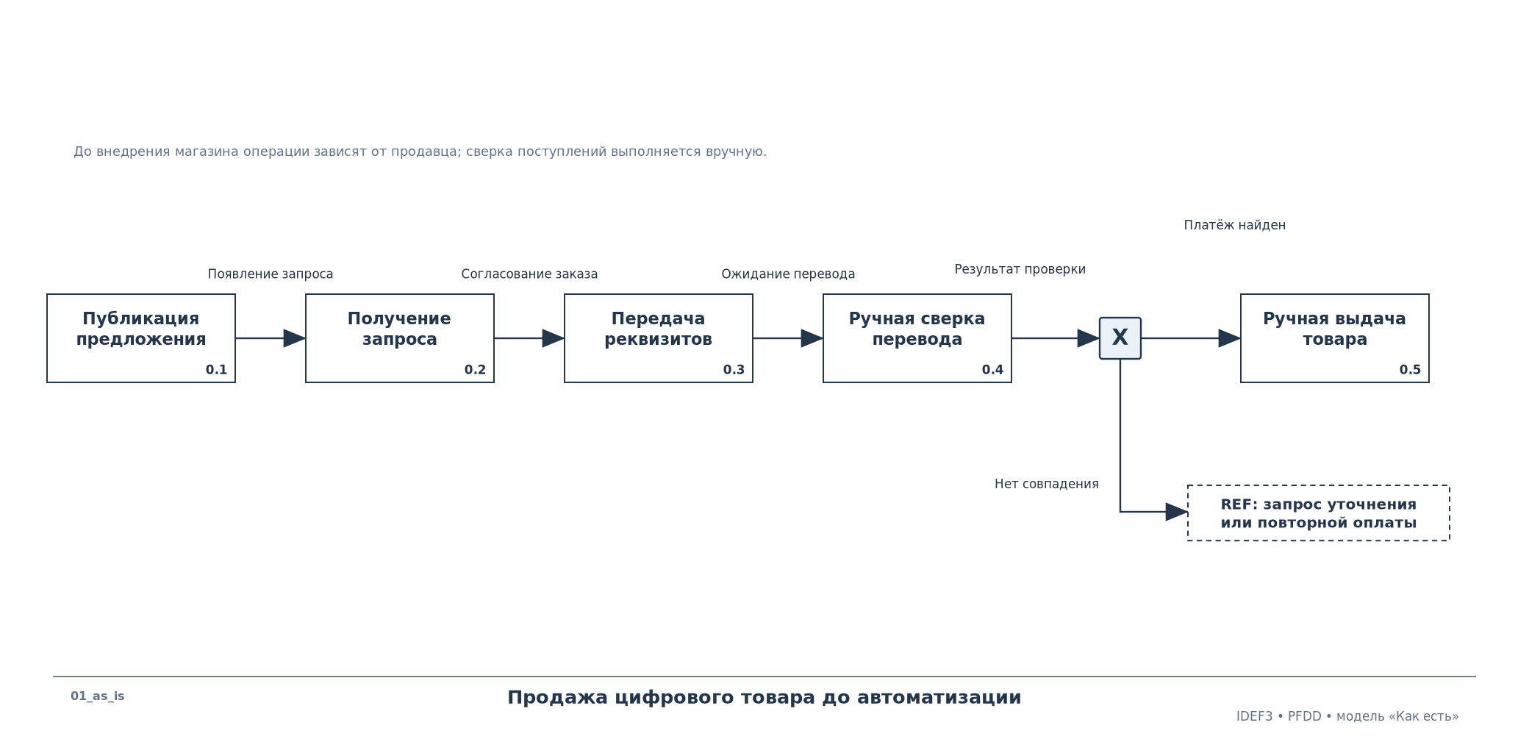

Рисунок 2 — Осуществление продажи цифрового товара
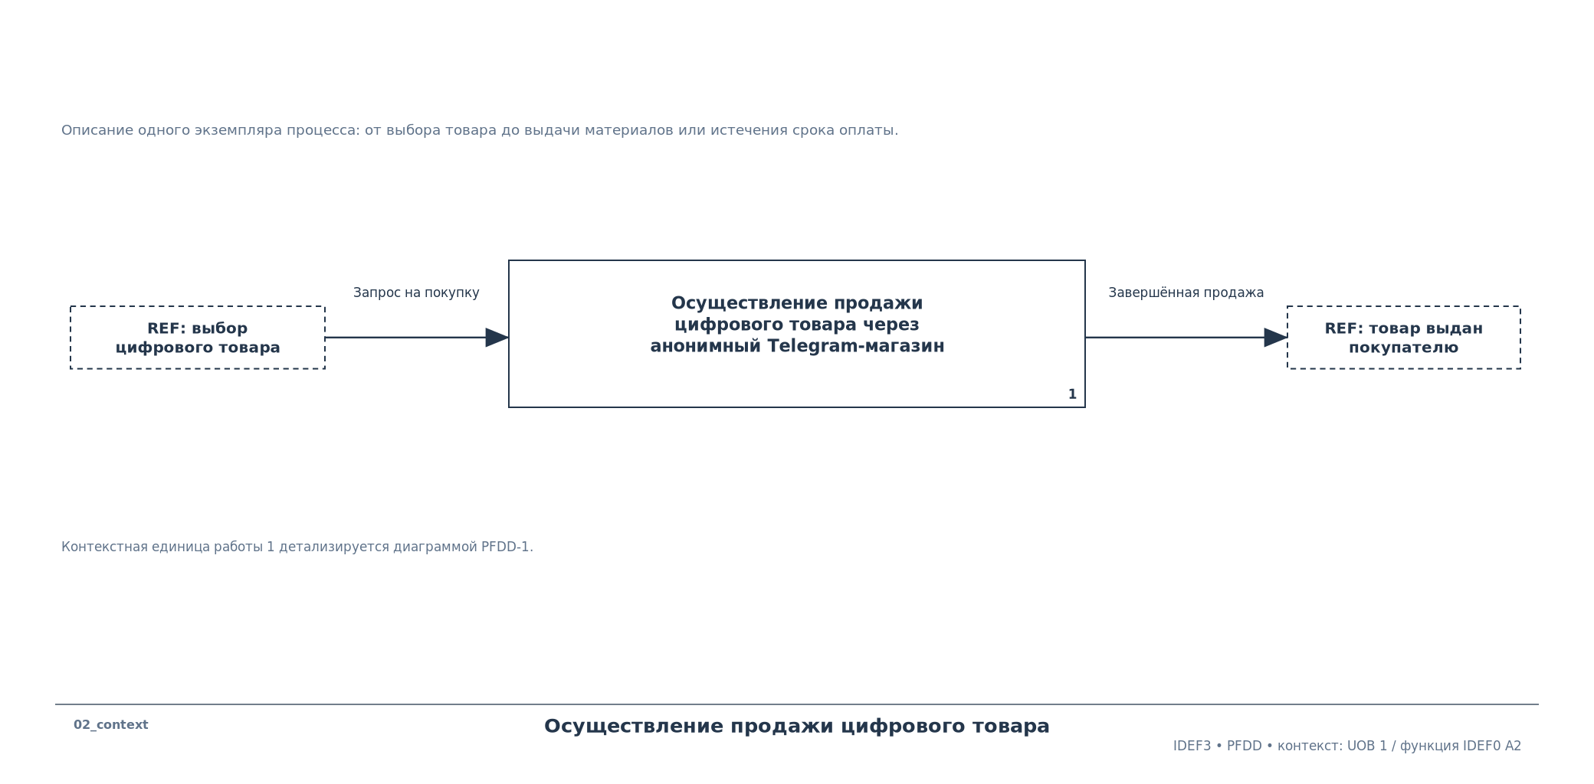

Рисунок 3 — Осуществление продажи цифрового товара
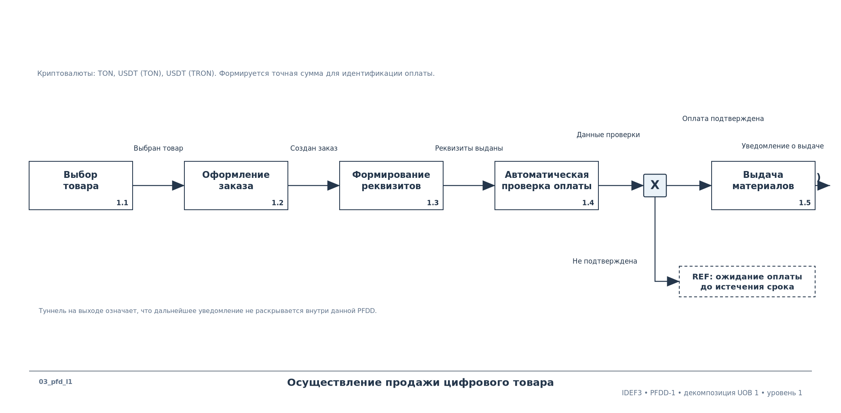

Рисунок 4 — Автоматическая проверка оплаты
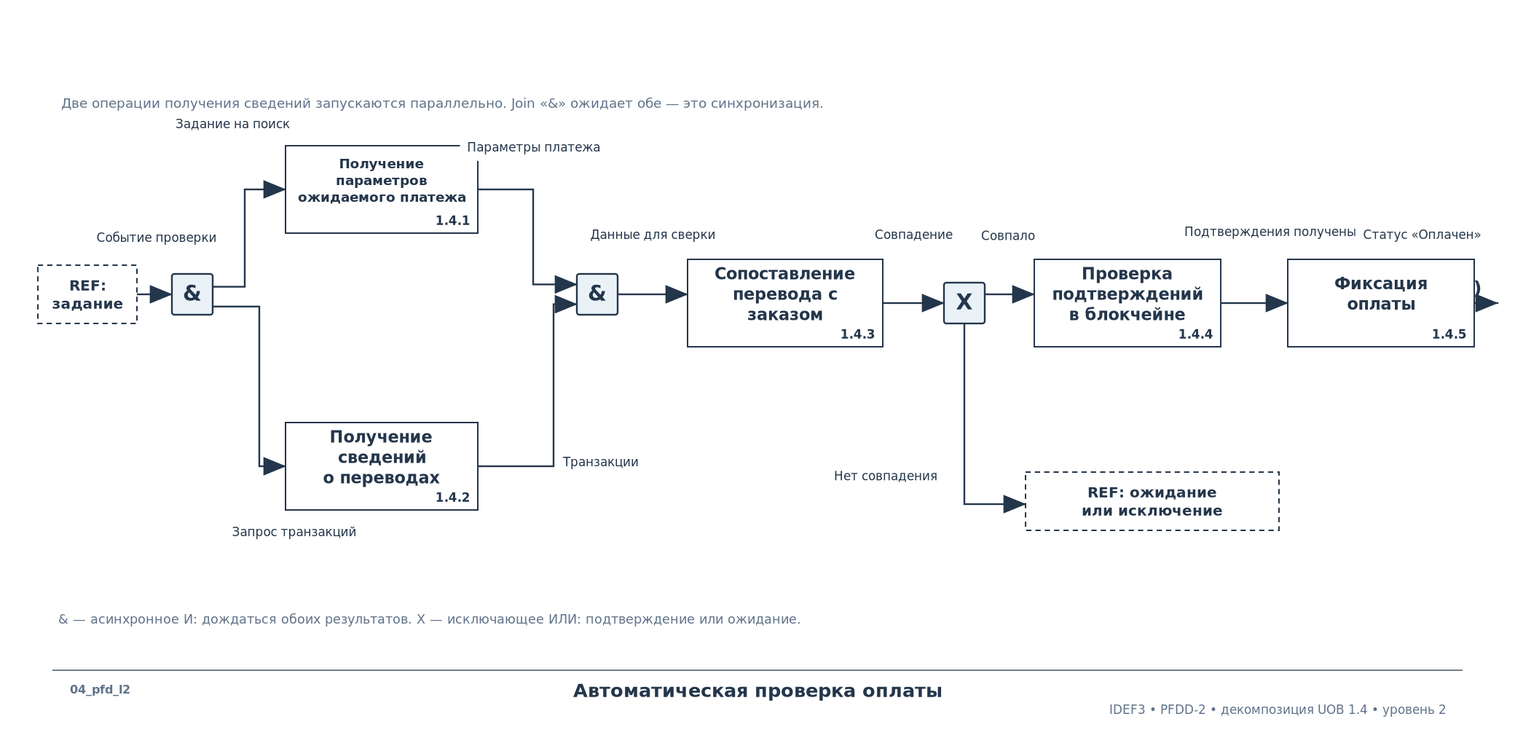

Рисунок 5 — Сопоставление перевода с заказом
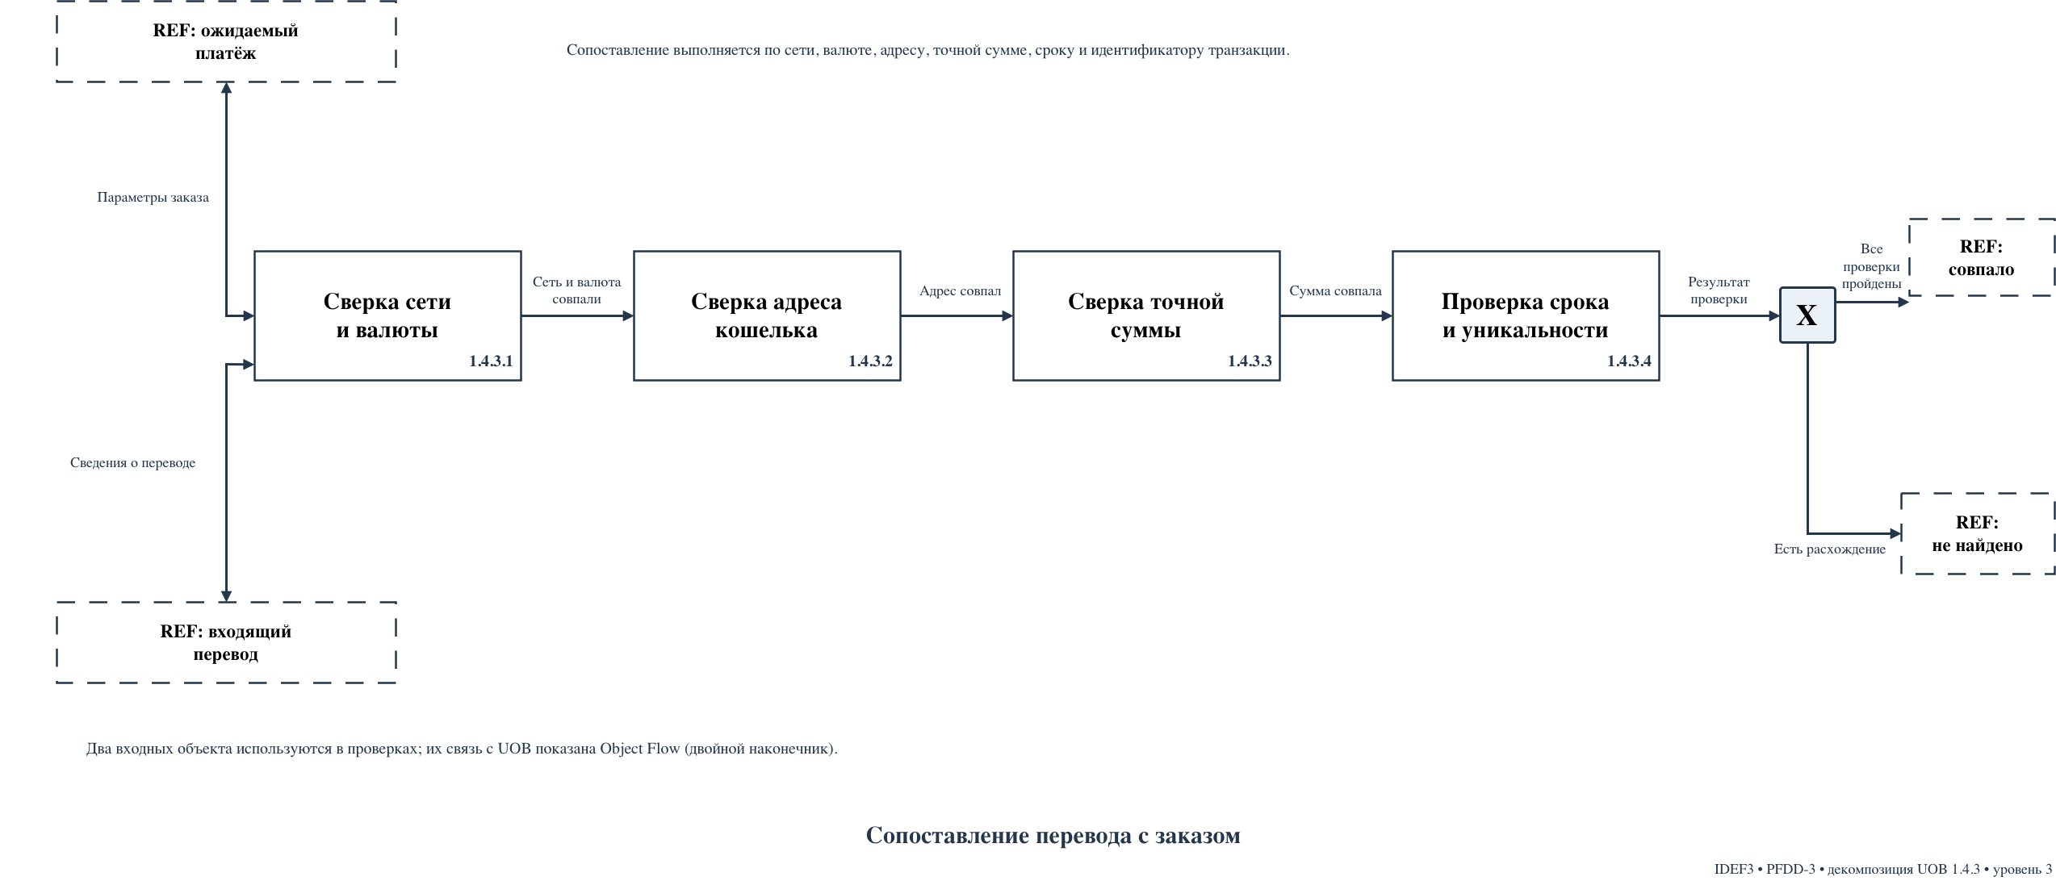

Рисунок 6 — Жизненный цикл заказа
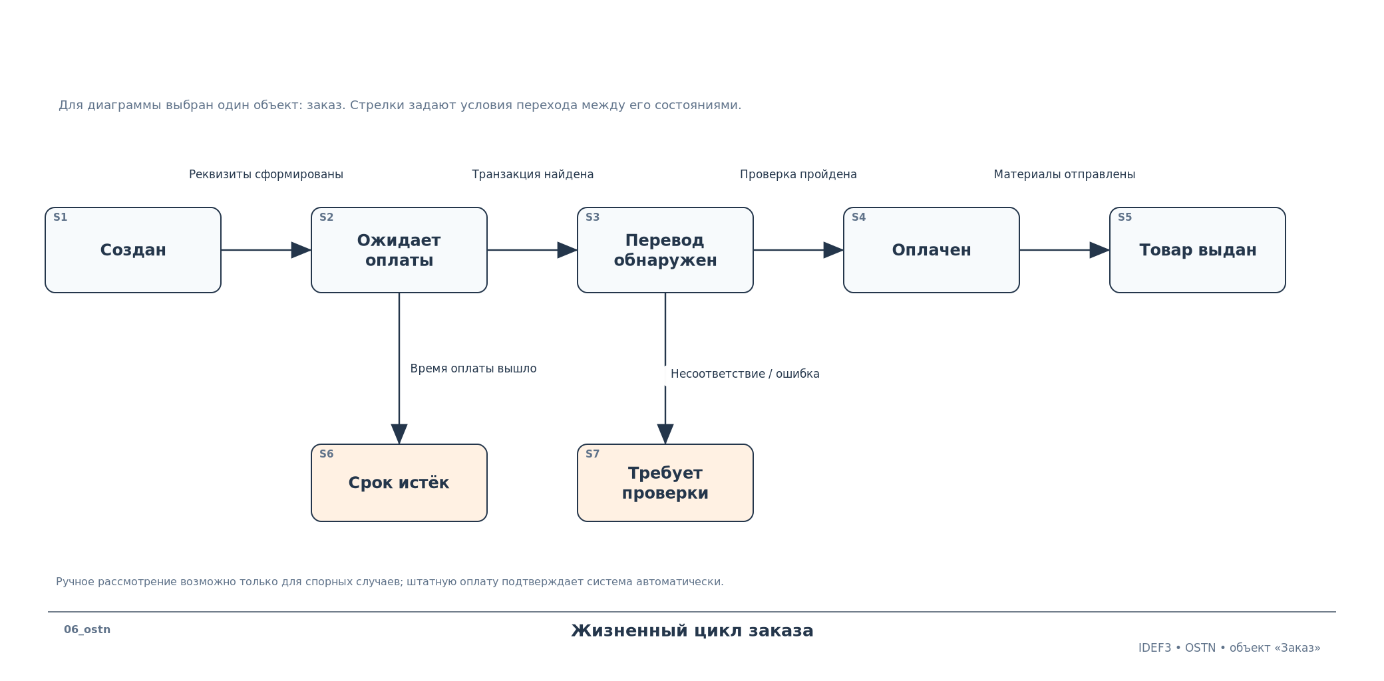

6. Описание диаграмм и результатов

6.1. Сценарий «Как есть»
Исходный процесс предполагает, что продавец публикует предложение, принимает запрос покупателя, передаёт реквизиты, самостоятельно сверяет входящий перевод и выдаёт товар. Перекрёсток X разделяет положительный результат сверки и запрос уточнения данных либо повторной оплаты. Данная модель показывает процесс до автоматизации.

6.2. Иерархия PFDD «Как будет»
На контекстном уровне продажа представлена одной единицей работы UOB 1. Первый уровень детализации раскрывает пять основных стадий. Второй уровень раскрывает автоматическую проверку перевода: данные заказа и блокчейн-сведения получаются параллельно, синхронизируются, затем проходит сопоставление, проверка числа подтверждений и фиксация статуса.
Третий уровень показывает проверки параметров транзакции. Из результата сопоставления по XOR выбирается либо подтверждение совпадения, либо возвращение к ожиданию / обработке исключения. Отдельные REF-объекты обозначают входные и выходные сущности, а не самостоятельные бизнес-функции.

6.3. Сеть переходов состояний OSTN
Объектом OSTN выбран «Заказ». Его основная цепочка: «Создан» → «Ожидает оплаты» → «Перевод обнаружен» → «Оплачен» → «Товар выдан». Альтернативные исходы: «Срок истёк» и «Требует проверки». Смена статуса на «Оплачен» допускается после успешного автоматического сопоставления и выполнения заданных условий подтверждения сети.

7. Проверка требований к ЛР3
Требование методички | Где выполнено
Модель «Как есть» | Рисунок 1
PFDD и OSTN | Рисунки 1–5 и 6
Контекстная PFDD | Рисунок 2
Не менее трёх уровней декомпозиции PFDD | Рисунки 3, 4, 5
Перекрёстки и разветвление | X на рисунках 1, 3, 4, 5
Синхронизация потоков работ | Две ветви «&» на рисунке 4
Туннелирование | Выходы из 1.5 и 1.4.5 обозначены в рисунках 3 и 4
Соответствие техническому заданию ЛР1 | Автоматические платежи и выдача, валюты TON и USDT

8. Вывод
В ходе работы создана IDEF3-модель продажи цифрового товара в анонимном Telegram-магазине. Сравнены исходный ручной процесс и автоматизированная целевая схема, построена контекстная PFDD и выполнена трёхуровневая декомпозиция. Использованы перекрёстки XOR и AND, параллельные ветви, синхронизация, REF-объекты и туннелирование. На OSTN показаны состояния заказа и условия переходов. Система автоматически сверяет криптоплатёж и выдаёт цифровой товар после подтверждения оплаты.

